Конспект урока информатики, 2-й класс.

Тема: "Сравнение множеств"
Цели урока:
Образовательные:
- повторить понятия «множество», «элементы множества», «признаки множеств»;
- закрепить умения схематически изображать множества;
- научить сравнивать множества по числу элементов.
- ввести понятие равенства множеств
Развивающие:
- развитие логического мышления;
- развитие познавательного интереса;
- формирование информационной культуры.
Воспитательные:
- воспитание чувства ответственности;
- развития навыков работы в парах, команде;
- повышение культуры и развитие творческих способностей учащихся.
Тип урока:
- изучения нового материала.
Вид урока:
- комбинированный с применением ИКТ (Smart-доски)+ ЭОР
Форма работы на уроке:
- фронтальная,
- индивидуальная, парная
- практическая работа на компьютере.
Междпредметные связи: окружающий мир
Оборудование урока:
- применение Smart-доски.
- дидактический материал: распечатки для учащихся
План урока:
- Проверка домашнего задания (5 мин.)
- Повторение изученного материала (5 мин.)
- Сообщение (расшифровка) темы и целей урока (3 мин.)
- Изучение нового материала (10 мин.)
- Физкультминутка (игра «прыгни больше, меньше») (2 мин.)
- Первичное закрепление изученного материала – выполнение заданий на распечатках (10 мин.) с ЭОР
- Подведение итогов урока (3 мин.)
- Домашнее задание (2 мин.)
Предметные УУД:
-Предлагать несколько вариантов лишнего предмета в группе однородных.
-Выделять группы однородных предметов среди разнородных и давать названия этим группам.
-Находить закономерности в расположении фигур по значению двух признаков.
Личностные: Мотивация учебной деятельности на основе имеющихся знаний. Ориентация на их практическое применение.
Познавательные УУД : Познакомить со знаково-символическими средствами для поиска необходимой информации в учебнике.
Регулятивные УУД: Следование точным инструкциям учителя и условным обозначениям учебника и тетради.
Коммуникативные: Умение строить монологическое высказывание. Развитие навыков сотрудничества со сверстниками. Договариваться о распределении функций и ролей в совместной деятельности.

Ход урока

Организационный момент.
Здравствуйте, дети! Что нам необходимо для урока? Каким бы вы хотели был урок, тогда какими вы будете на уроке.
С чего начинаем работу? (с плана - на доску) Составьте и озвучьте его. Алгорим действий. Принимаем его к действию.
Какую тему мы изучали на прошлом уроке? Что вы знаете о множестве уже?
Проверка домашнего задания (5 мин.)
Приведите примеры множеств, какие множества вы составили в домашнем задании, (стр. учебника 9) приведите примеры, у кого другой вариант, почему? Множества –животные, красные, зелёные или съедобные.
Поставьте плюс, если выполнили. Поднимите руки, кто сделал ДЗ.
2. Повторение изученного материала (5 мин.)
Посмотрите вокруг, какие множества нас окружают (учебные принадлежности, мебель). Как изобразить множество? Из чего состоит множество? С одной стороны мы занем, что множество состоит из элементов? А с другой стороны – у нас в классе множество мальчиков и множество девочек. Что можно сделать с этими множествами?
3. Сообщение темы и постановка целей урока (3 мин.).
Как определить какое множество больше? Как вы думаете, какова наша учебная задача урока – сравнение множеств (или откройте учебник стр.10 №21 прочитайте задание, как вы его понимаете, что необходимо сделать?)
А что нам поможет в достижении учебной задачи ( учебник), точнее задания.
4. Изучение нового материала (10 мин.).
- Давайте теперь вспомним: Что мы уже умеем сравнивать?
- Какие знаки используют для сравнения чисел?
Учащиеся отвечают. Как вы думаете, можно эти знаки применять для сравнения множеств?
- Давайте посмотрим на схемы этих двух множеств и попробуем их сравнить (страница 10).
Задание № 21 Учащиеся сравнивают множества.
- Сравнить множества – это значить поставить знак сравнения между этих множеств.
Как вы понимаете задание? Выполняем, кто представить результаты работы.
№ 22
Прочитайте задание, что необходимо сделать. Изобразить множества, зафиксировать количество элементов и привести в соответствие со знакми сравнениями.
Обменяйтесь тетрадями, проверьте, представьте результаты проверки.
Устно № 23 на самого внимательного 6 треугольников и 5. 6>5
устно № 24 Грибов больше, чем ежей.
5. Физкультминутка (множество упражнений) (2 мин.).
Ученик проводит разминку. Открываю сайт ЭОР.
6. Первичное закрепление изученного материала – выполнение заданий на распечатках (10 мин.) с ЭОР
- А теперь, давайте, выполним задания на закрепление изученного на уроке материала.
Использую Единую Коллекцию Цифровых Образовательных Ресурсов
У вас распечатка задания, один выполняет у доски, проверяем (Равные множества-1) http://school-collection.edu.ru/catalog/rubr/17c0dadd-de65-48bc-a43e-0ee2da40534c/92697/?interface=catalog&class=43
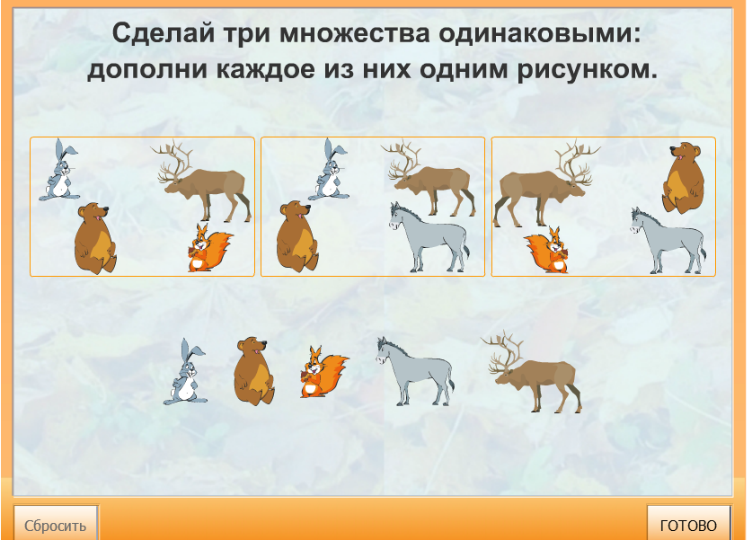
Давайте попробуем ещё одно задание (Сравнение-2 )
http://school-collection.edu.ru/catalog/rubr/17c0dadd-de65-48bc-a43e-0ee2da40534c/92697/?interface=catalog&class=43
(задание выполняется учащимися по цепочке у доски). Один ученик выполняет задание на доске, остальные на распечатках.
Проверяем друг друга. Что нам дает эта работа?
Все ли задания мы выполини в учебной книге рабочей тетради.
* № 25 задание Какие группы множеств ( круглые, желтые и съедобные), какое самое большое множество (круглых ). Почему?
№ 26 Что можно сказать об этих множествах, они не равны? Как вы определили?
№ 27 Самостоятельно. Первых 5 я проверю.
№ 28 Устно распределяем по множества, Ворона лишняя.
7. Подведение итогов урока (2 мин.).
-Я довольна вами, вы поработали, выполнили план работы.
Какую задачу ставили?
- Удалось решить поставленную задачу?
- Каким способом?
- Где можно применить новые знания? Возникли затруднения?
Чего мы ещё не знаем?
Оцените свою работу ответив на вопросы,
1. На уроке я работал …
2. Своей работой на уроке я…
3. Урок для меня показался…
4. За урок я…
5. Мое настроение…
6. Материал урока мне был …
7. Домашнее задание мне кажется
Чертим лесенку достижений!
8. Домашнее задание (2 мин.).
- Запишите домашнее задание в тетради.
№ 25 или на выбор на странице 13.
Урок завершен, всем спасибо за работу.

Литературные источники, использованные при подготовке к уроку:
- А.В.Горячев «Информатика в играх и задачах». 2 класс, часть 2, БАЛАСС, 2007 г.
- А.В. Горячев ««Информатика в играх и задачах». 2 класс. Методические рекомендации для учителя», БАЛАСС, 2006 г.
http://eor-np.ru/taxonomy/term/4 ЭОР
http://school-collection.edu.ru/catalog/res/3ba33136-d748-4650-9fc1-a8acf1a70930/?from=17c0dadd-de65-48bc-a43e-0ee2da40534c&interface=catalog&class=43
Критерии оценок:
Для письменных работ учащихся:
- - оценка «5» ставится, если:
- - работа выполнена полностью;
- - в графическом изображении алгоритма (блок-схеме), в теоретических выкладках решения нет пробелов и ошибок;
- - в тексте программы нет синтаксических ошибок (возможны одна-две различные неточности, описки, не являющиеся следствием незнания или непонимания учебного материала).
- - оценка «4» ставится, если:
- - работа выполнена полностью, но обоснования шагов решения недостаточны (если умение обосновывать рассуждения не являлось специальным объектом проверки);
- - допущена одна ошибка или два-три недочета в чертежах, выкладках, чертежах блок-схем или тексте программы.
- - оценка «3» ставится, если:
- - допущены более одной ошибки или двух-трех недочетов в выкладках, чертежах блок-схем или программе, но учащийся владеет обязательными умениями по проверяемой теме.
- - оценка «2» ставится, если:
- - допущены существенные ошибки, показавшие, что учащийся не владеет обязательными знаниями по данной теме в полной мере.
- Самостоятельная работа на ЭВМ оценивается следующим образом:
- - оценка «5» ставится, если:
- - учащийся самостоятельно выполнил все этапы решения задач на ЭВМ;
- - работа выполнена полностью и получен верный ответ или иное требуемое представление результата работы;
- - оценка «4» ставится, если:
- - работа выполнена полностью, но при выполнении обнаружилось недостаточное владение навыками работы с ЭВМ в рамках поставленной задачи;
- - правильно выполнена большая часть работы (свыше 85 %);
- - работа выполнена полностью, но использованы наименее оптимальные подходы к решению поставленной задачи.
- - оценка «3» ставится, если:
- - работа выполнена не полностью, допущено более трех ошибок, но учащийся владеет основными навыками работы на ЭВМ, требуемыми для решения поставленной задачи.
- - оценка «2» ставится, если:- допущены существенные ошибки, показавшие, что учащийся не владеет обязательными знаниями, умениями и навыками работы на ЭВМ или значительная часть работы выполнена не самостоятельно.
©Урок составлен учителем начальных классов Лямкиной Т.М. 31.01.2015

